Статья подготовлена на основании информации, размещенной на сайтах Обобщенного банка данных «Мемориал», Память народа, Подвиг народа Министерства Обороны России, а также сайта Авиаторы Второй Мировой, Материалов XVI историко-краеведческой конференции – Люди и судьбы: Красносельский район и информации из сети Интернет.

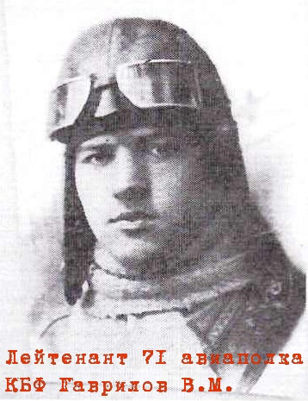 | 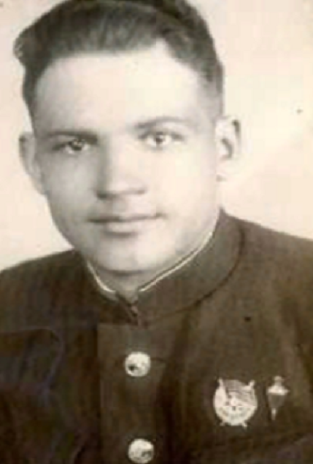
Гаврилов Виктор Михайлович
(02.01.1915, г. Гжатск, Саратовская область – 21.09.1941, г. Ленинград, г. Урицк),
летчик-истребитель ВВС Балтийского флота

Дата и место рождения – 02.01.1915, г. Гжатск (с 23 апреля 1968 – г. Гагарин), Смоленская область.
В 1935 году окончил 3 курса полиграфического техникума по специальности наборщик (Ленинградский полиграфический техникум на базе школы №41 (бывшей Петершуле) на улице Софьи Перовской, д. 5 (совр. Малая Конюшенная улица).
В рядах Рабоче-Крестьянской Красной Армии с 15.08.1935 г.
В 1937 году окончил Ейское военно-морское авиационное училище им. И.В. Сталина (г. Ейск, Краснодарский край), где в 1938 г. в звании младшего лейтенанта проходил службу в должности инструктора по технике пилотирования.
С сентября 1938 г. в авиации Краснознаменного Балтийского Флота. Основная машина: истребитель И-153.
Участник Советско-финляндской войны (1939-1940 гг.) в составе 12 отдельной истребительной авиационной Краснознаменной эскадрильи ВВС Краснознаменного Балтийского Флота (12 ОАЭ), которая входила в состав 61-й авиабригады ВВС Краснознаменного Балтийского Флота.
В ноябре 1939 совершил 27 боевых вылетов.
В ходе Советско-финляндской войны эскадрилья активно участвовала в боевых действиях. За отличия в боях награждена орденом Боевого Красного Знамени.
За образцовое выполнение боевых заданий командования на фронте борьбы с финской белогвардейщиной и проявленные при этом отвагу и геройство награжден орденом Боевого Красного Знамени (21.04.1940).
В 1940-1941 гг. 12 ОАЭ базировалась на аэродроме в дер. Липово (Кургальский полуостров, между Нарвским заливом и Лужской губой Финского залива). На вооружении эскадрильи были 30 И-153, 1 УТ-2, 2 УТ-1, 3 УТ-2. Летчики БалтФлта обеспечивали контроль и прикрытие южной части акватории Финского залива, а затем в 1941 г. вели боевую работу по целям в районе островов Финского залива (Сескар, Гогланд, Лавенсаари).

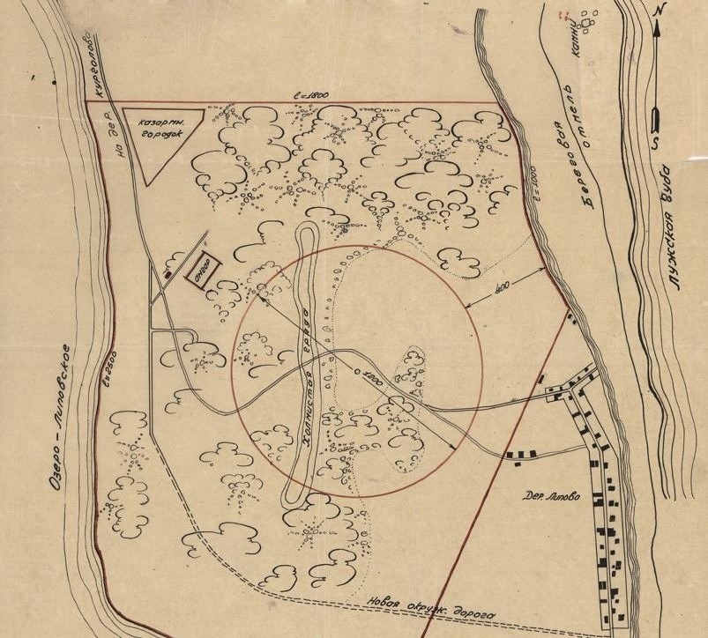
Карта аэродрома в дер. Липово
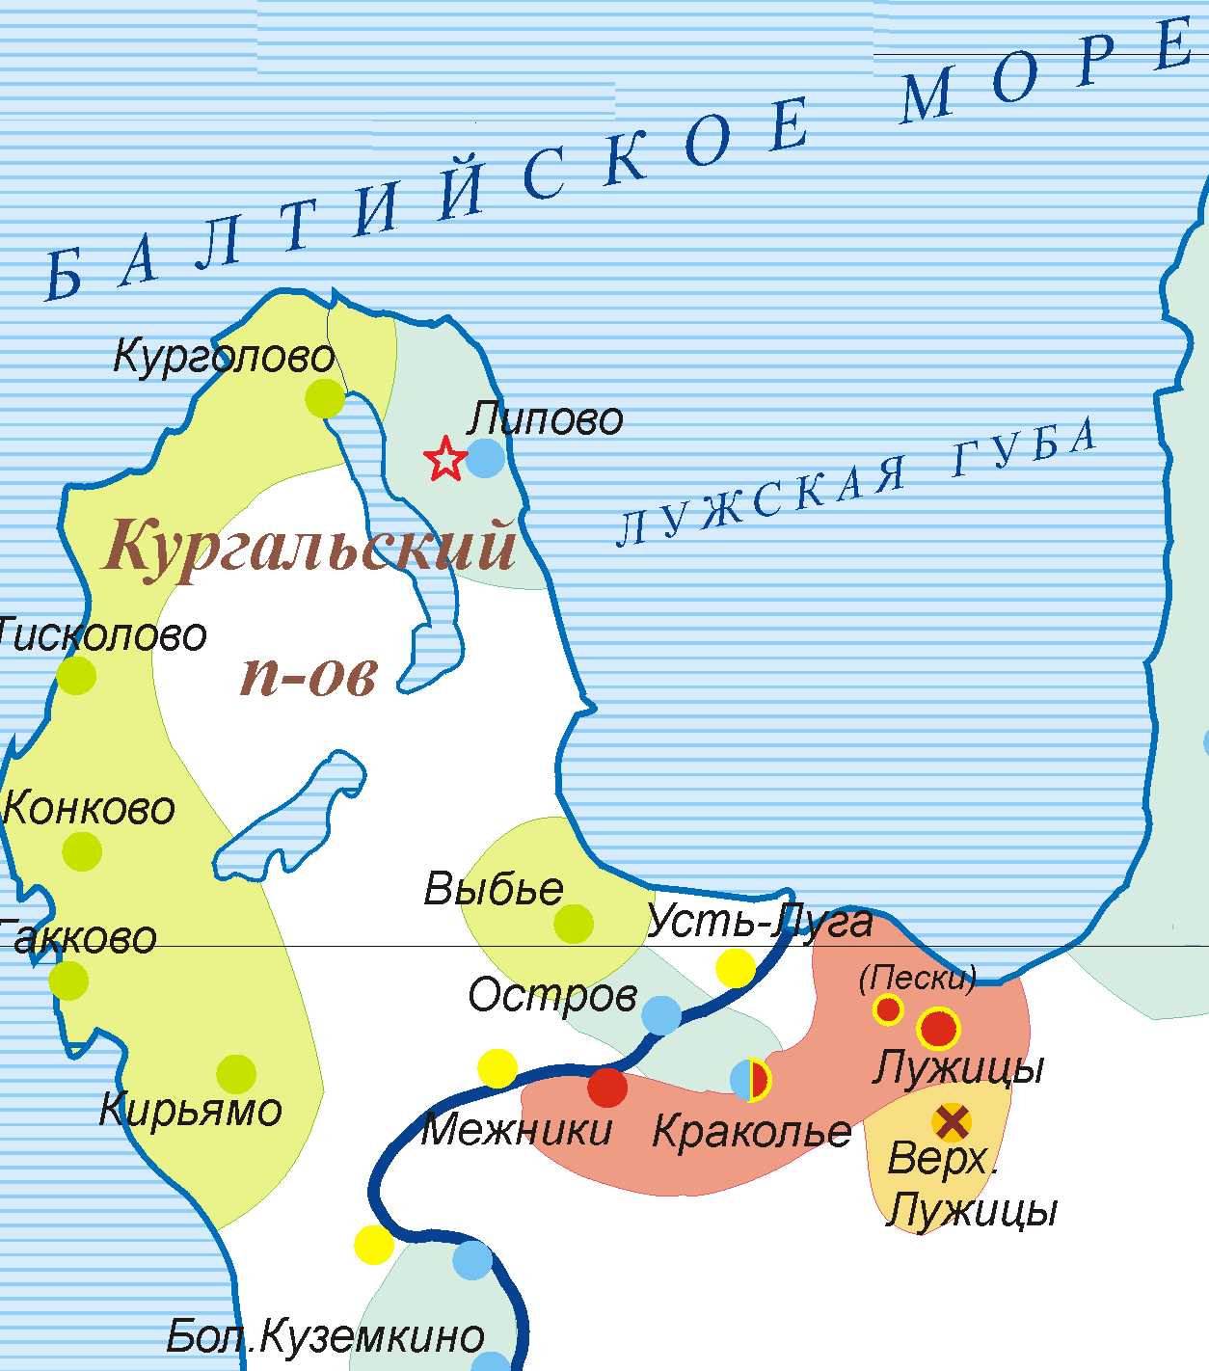
Кургальский полуостров. Звездочкой отмечен аэродром у дер. Липово
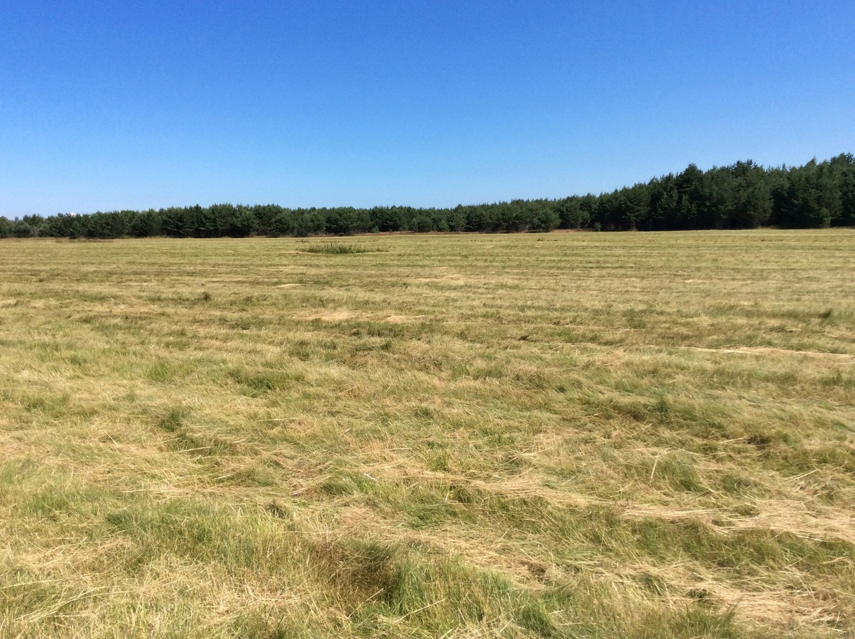
Бывший аэродром в дер. Липово, современное состояние

С 16.09.1940 г. Виктор Гаврилов проходит службу в 4-й авиационной эскадрильи 71-го истребительного авиационного полка (4 аэ 71 иап), с 15.11.1940 г. – командир звена, лейтенант (26.11.1940). Затем заместитель командира эскадрильи, старший лейтенант (20.09.1941).
71 иап был сформирован в сентябре 1940 года на базе 94-й отдельной истребительной авиаэскадрильи ВВС Краснознаменного Балтийского Флота.
На 22 июня 1941 года 71 иап базируется на аэродромах под Таллином: Лагсберг (56 И-153) и Юлемисте (3 МиГ-3, 8 Як-1, 3 И-15 бис, 2 УТ-1, 1 УТ-2, 3 У-2).
С начала войны полк в составе 10-й смешанной авиационной бригады ВВС Краснознаменного Балтийского Флота прикрывает с воздуха Таллин и острова Моонзундского архипелага в интересах соединений 8-й армии.
В августе 1941 года полк был задействован в ударах по колоннам противника, продвигавшегося к Таллину, а также действует в районе Нарвы, Кингисеппа, Волосово, затем выполняет боевую работу по прикрытию конвоев судов, которые эвакуировались из Таллина. К 28 августа 1941 года остатки полка перелетели на аэродромы под Ленинград, а технический состав и подразделения обеспечения погрузились на корабли, уходящие в Кронштадт. В этом трагическом переходе большинство личного состава погибло.
В сентябре 1941 года полк ведет боевые действия под Ленинградом и ближних подступах к нему - Гатчина, Ораниенбаум, Пушкин, Стрельна, Урицк, Пулково, Красное Село.
5 сентября 1941 г. в 15:45 семь И-153 из 71 иап на высоте 700 метров в районе дер. Таменгонт (Ораниенбаумский плацдарм) встретили четыре Мессершмитт Bf 109 (Messerschmitt Bf 109), одного из которых сбил Виктор Гаврилов.

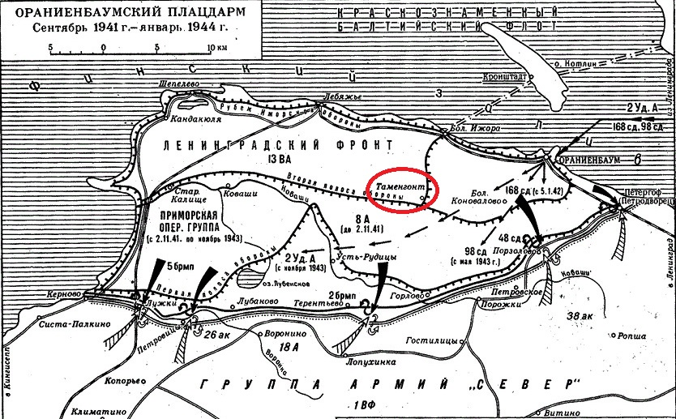
Карта Ораниенбаумского плацдарма по состоянию на сентябрь 1941 – январь 1944 с указанием дер. Таменгонт, над которой Виктор Гаврилов сбил немецкий Мессер

21 сентября 1941 г. шесть И-153 из 71 иап вели разведку войск противника в районе Красный Бор. В районе Урицка были встречены двумя Bf-109 и тремя Юнкерс-88 (Ju-88), которые навязали им бой. Летчик Павел Чиняков сбил Мессершмитт. В ходе воздушного боя самолет старшего лейтенанта Виктора Гаврилова был сбит и упал перед второй линией немецкой обороны в Урицке на улице Герлемановской. Немцы забрали у летчика документы, пистолет, нож и сняли куртку. Первоначально местные жители похоронили Виктора Гаврилова в огороде перед домом Василия Павлова по ул. Герлемановской 10. После войны останки летчика были перезахоронены на Преображенском кладбище.
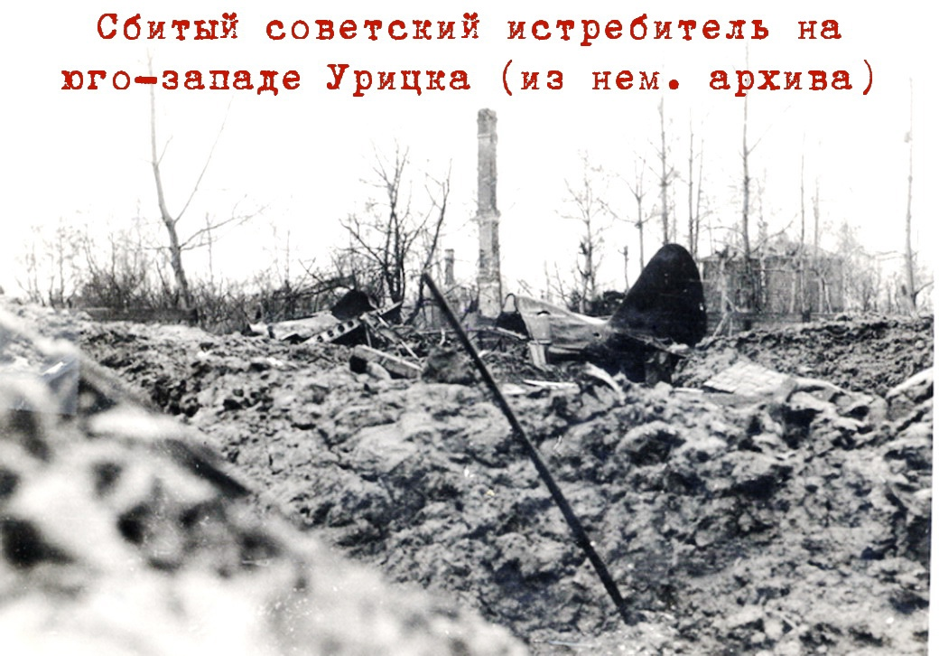
Сбитый И-153 на юго-западе Урицка

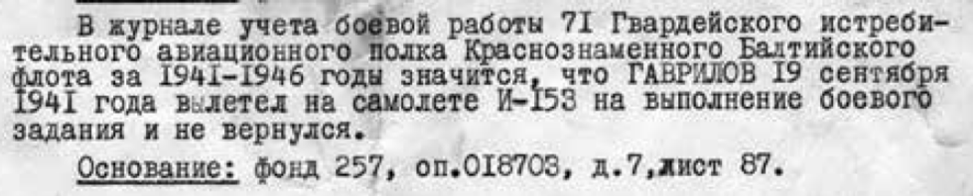
Выписка из журнала учета боевой работы 71 иап КБФ

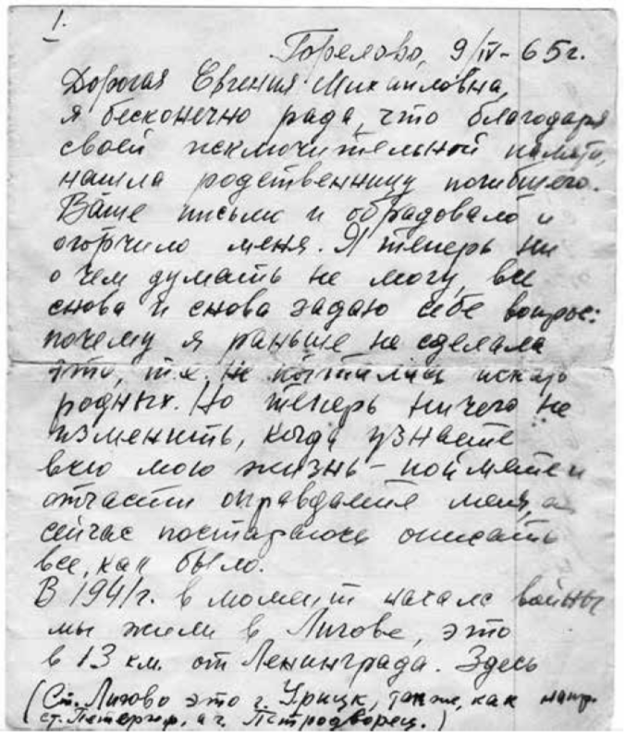 | Письмо жительницы Урицка Петровой Веры Михайловны, проживавшей в начале войны на Герлемановской улице (современная ул. Добровольцев) в адрес сестры погибшего летчика Виктора Гаврилова (начало)

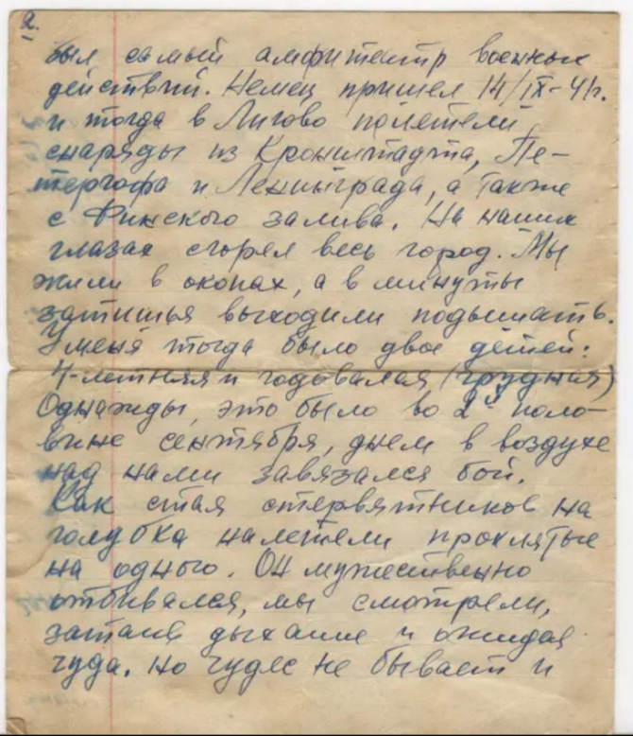 | 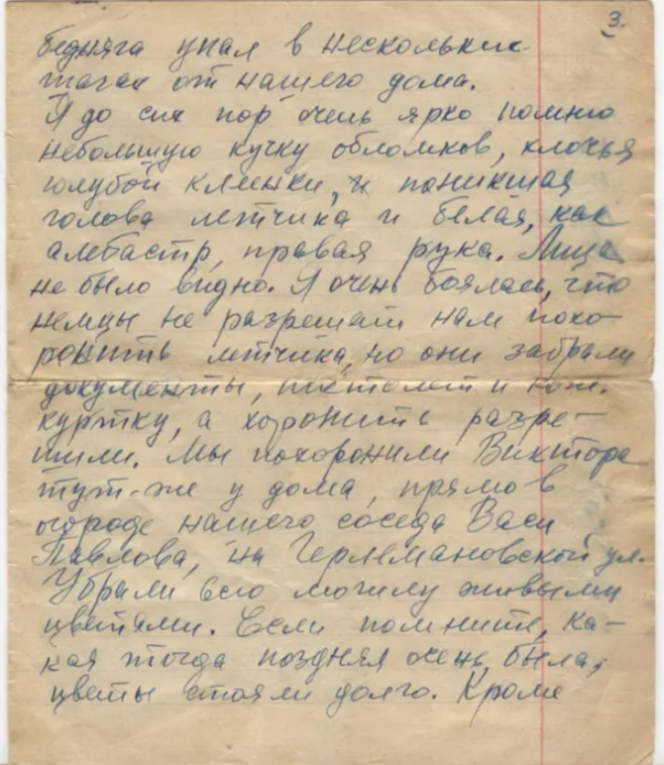
Письмо жительницы Урицка Петровой Веры Михайловны, проживавшей в начале войны на Герлемановской улице (совр. ул. Добровольцев) в адрес сестры погибшего летчика Виктора Гаврилова Евгении Михайловны Гавриловой (продолжение).

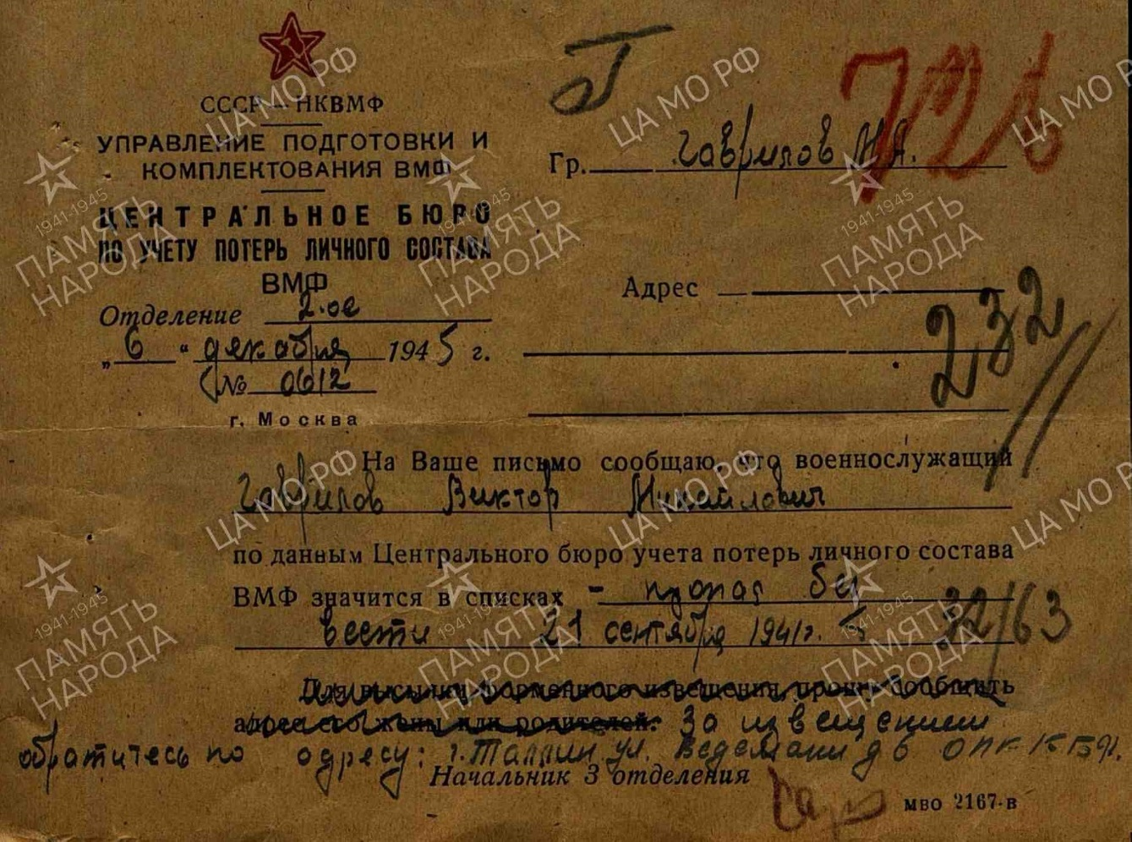
Справка на имя Гаврилова Михаила Андреевича (отца Виктора Гаврилова), о том, что его сын пропал без вести 21.09.1941 г.

Согласно донесению о безвозвратных потерях БалтФлота 21 сентября 1941 г. Гаврилов не вернулся с боевого задания (пропал без вести).

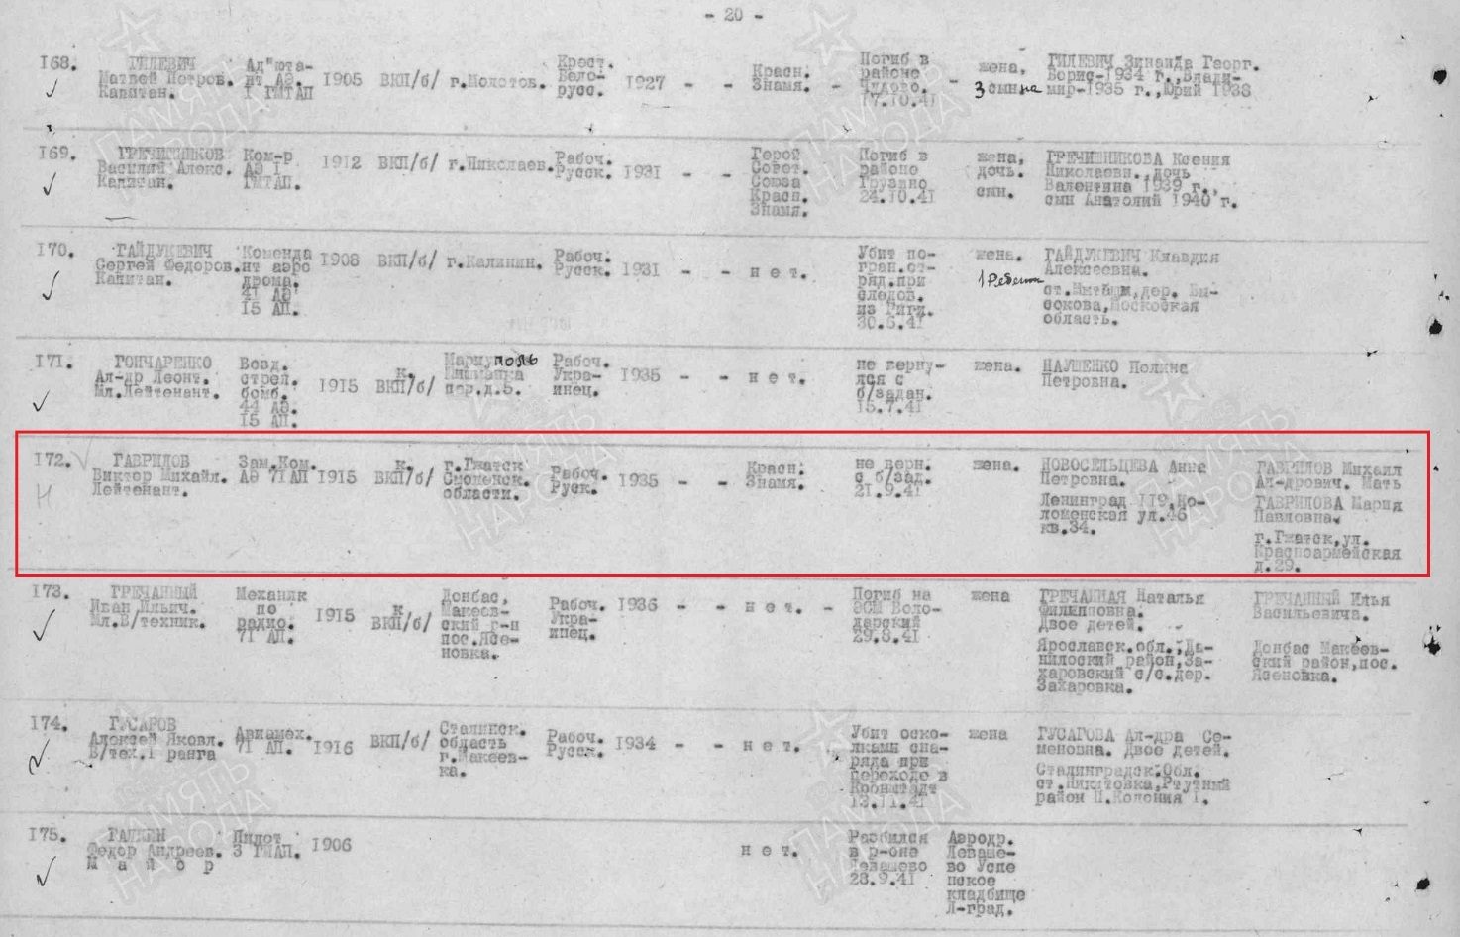
Донесение организационно-строевого управления КБФ: не вернулся с боевого задания.

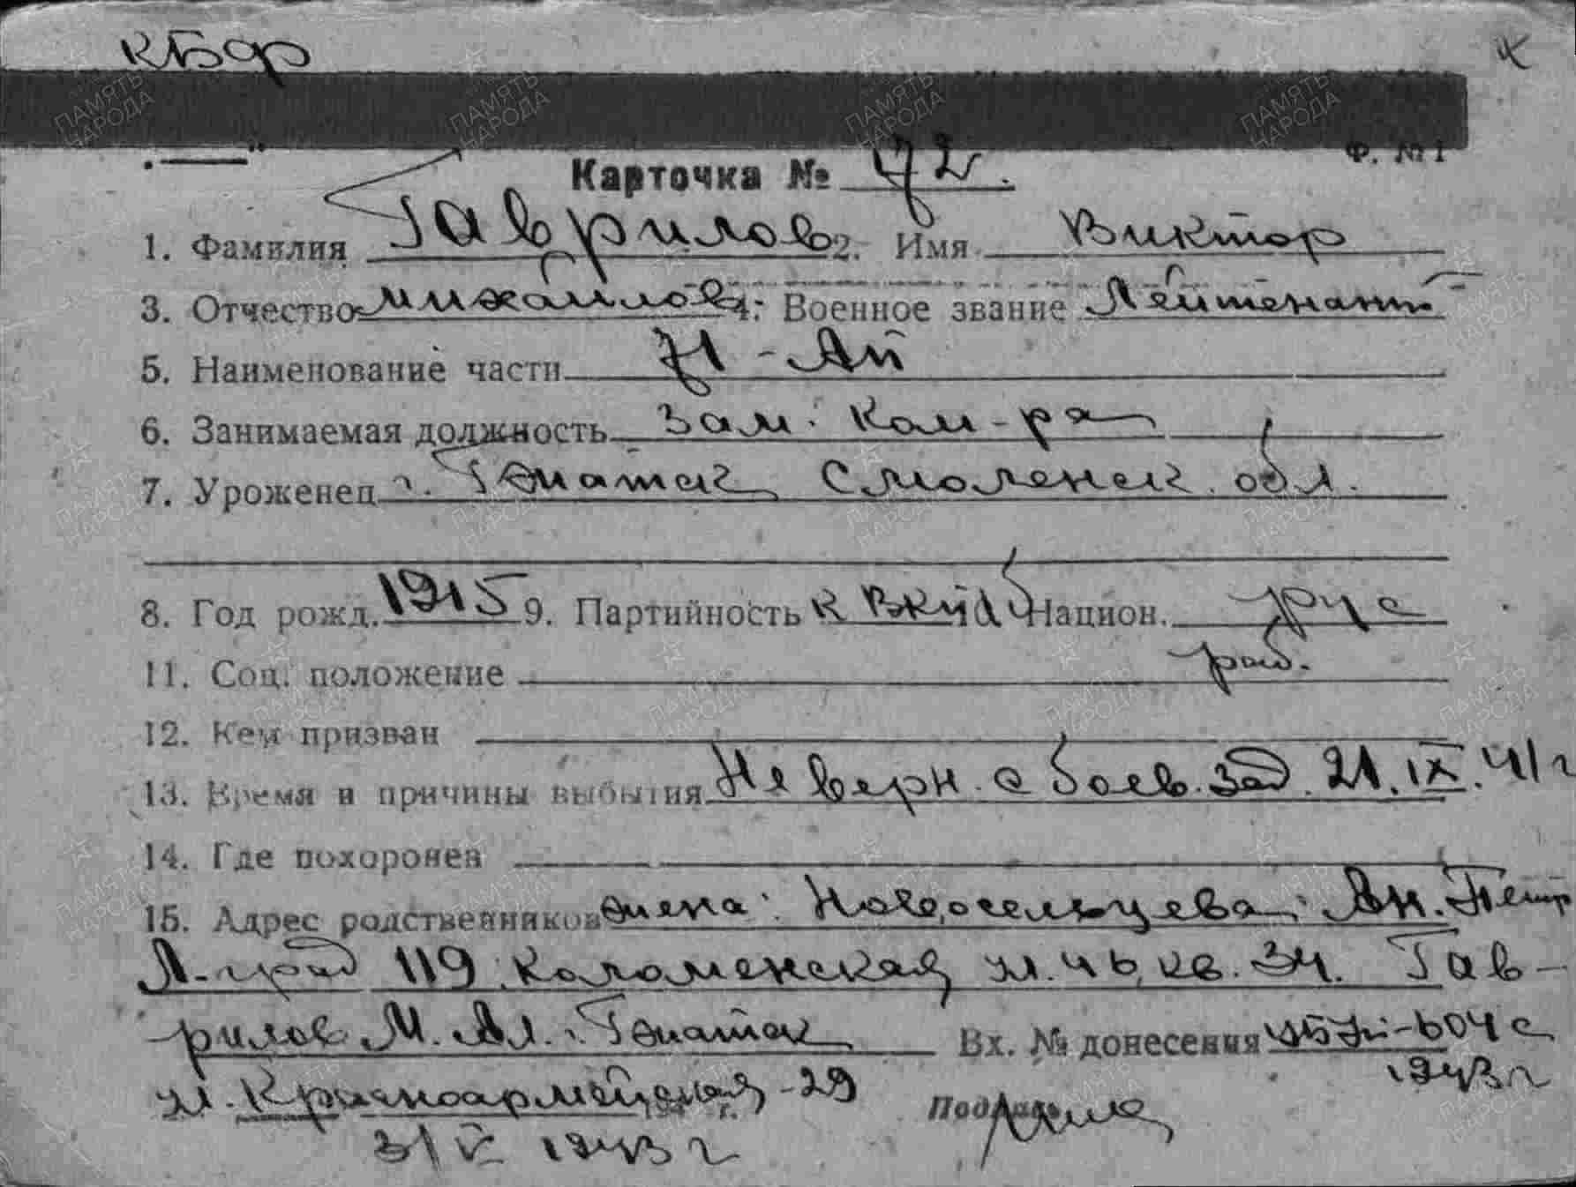
Карточка №172 КБФ на Гаврилова Виктора Михайловича: не вернулся с боевого задания 21.09.1941

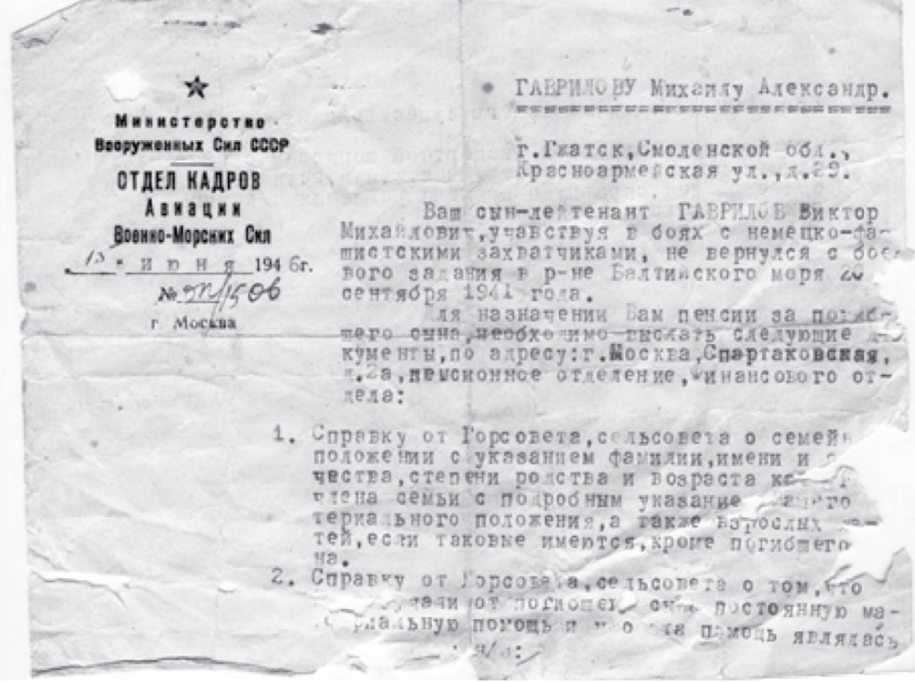
Справка на имя Гаврилова М.А. (отца Виктора Гаврилова), о назначении ему пенсии, в связи с тем, что его сын не вернулся с боевого задания 20.09.1941 г.

Виктору Михайловичу было 26 лет…
В дальнейшем, 24 сентября 1941 года, 71 иап перелетел в Кронштадт и с этого времени отвечал за прикрытие военно-морской базы в Кронштадте в составе 61-й истребительной авиационной бригады ВВС Краснознаменного Балтийского Флота.
Супруга Виктора Михайловича Новосельцева Анна Петровна проживала по адресу: г. Ленинград, Коломенская улица 46 (пересечение с Волоколамским переулком), кв. 34 (3 этаж).
Имя Гаврилова Виктора Михайловича занесено в Книгу Памяти Гагаринского района Смоленской области (Смоленское областное книжное издательство «Смядынь, 1998, стр. 61), а также увековечено в списках мемориала морских авиаторов Балтийского флота «Крылья» в дер. Борки (Ленинградская область, Ломоносовский район).
9 берез на месте падения и гибели летчика-истребителя Виктора Гаврилова символизируют месяц сентябрь, когда произошло событие.
Вечная память советским летчикам, отстоявшим небо Ленинграда!

Источники:
1. http://obd-memorial.ru/
2. https://pamyat-naroda.ru
3. http://podvignaroda.ru/
4. http://allaces.ru/
5. http://sovpilots.ru/
6. https://krlib.ru/Люди и судьбы: Красносельский район. Материалы XVI историко-краеведческой конференции. Санкт-Петербург, 2020.

http://sovpilots.ru/Советские летчики истребители. Гаврилов Виктор Михайлович.
http://allaces.ru/05.09.1941 г. Воздушные бои.
Павел Игнатьевич Чиняков (21.01.1909-21.09.1983), майор (02.11.1946). Службу проходил в частях морской авиации БалтФлота, с 08.07.1943 по 02.03.1944 – службу проходил в частях морской авиации Тихоокеанского флота затем продолжил службу на Балтике.
http://allaces.ru/21.09.1941 г. Воздушные бои.
Из письма жительницы Урицка Петровой Веры Михайловны, проживавшей в начале войны на Герлемановской улице в адрес сестры погибшего летчика Виктора Гаврилова. До прихода немцев Вера Михайловна успела посмотреть документы летчика, фамилию, имя и отчество, год и место рождения.
По воспоминаниям Веры Петровой Виктор Гаврилов был перезахоронен на Преображенском кладбище в братской могиле, что рядом с к/т «Рубеж» (совр. Егоровский сквер, угол пр. Ветеранов и ул. Добровольцев). Перезахоронения проводились в 1946-47 гг. Согласно учетной карточке воинского захоронения в 1966 установлено 5 гранитных стел с именами павших воинов. Количество захороненных 755 воинов. Однако, имени Гаврилова Виктора Михайловича в списках захороненных не значится.
http://allaces.ru/Гаврилов Виктор Михайлович. Шефство над мемориалом осуществляет 33 ордена Жукова бригада оперативного назначения Северо-Западного округа войск национальной гвардии России.
По состоянию на 10 августа 2023 г. на месте 8 берез, одна погибла. Вместо березы местные жители высадили дуб.

